Верещагин Василий Васильевич
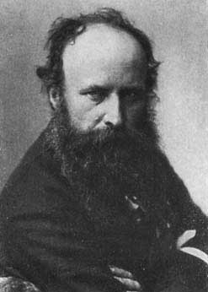
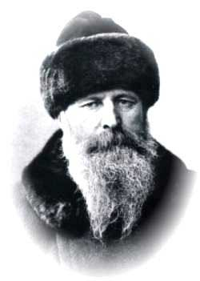
Верещагин Василий Васильевич (1842г.—1904г.) — русский живописец и литератор, один из наиболее известных художников-баталистов.
Верещагин - художник легендарной судьбы и славы. Для современников - и на родине, и в Европе - он не только выдающийся живописец, но и отчаянный революционер, порывающий с общепринятым в жизни и творчестве, выдающийся талант и выдающаяся натура - быть может, как натура он даже значительнее, грандиознее, чем как талант. "Верещагин не просто только художник, а нечто большее", - записал Крамской после первого знакомства с его живописью и спустя несколько лет вновь заметил: "Несмотря на интерес его картинных собраний, сам автор во сто раз интереснее и поучительнее".
Василий Васильевич Верещагин родился 26 октября 1842г. в Череповце (тогда Новгородской губернии) в семье помещика. У него было три брата. Все были определены в военно-учебные заведения. Младшие, Сергей и Александр, стали профессиональными военными; старший, Николай — общественным деятелем.
Василий в возрасте девяти лет поступил в морской кадетский корпус. По окончании этого заведения, после короткого периода службы, вышел в отставку и поступил в петербургскую Академию художеств, где учился с 1860г. по 1863г. у А. Т. Маркова, Ф. А. Моллера и А. Е. Бейдемана.
Оставив Академию, уехал на Кавказ, где пробыл около года. Затем уехал в Париж, где учился и работал под руководством Жерома (1864г.—1865г.)
В марте 1865г. Верещагин вернулся на Кавказ и продолжил писать с натуры.
Осенью 1865г. Верещагин посетил Петербург, а затем вновь вернулся в Париж, чтобы продолжить учёбу.
Зиму 1865—1866гг. он провёл, обучаясь в Парижской академии. Весной 1866г. художник вернулся на родину, завершив своё официальное обучение.
В 1867г. К. П. Кауфман, генерал-губернатор Туркестана и командующий русскими войсками в Средней Азии, приглашает художника к себе на службу — тот должен состоять при генерале в чине прапорщика.
В августе 1867г. Верещагин отправляется в Ташкент и Самарканд. Участвовал в обороне осаждённого Самарканда, был ранен и получил Орден Святого Георгия 4-го класса, в «В воздаяние за отличие, оказанное во время обороны цитадели г. Самарканда, с 2 по 8 Июня 1868 года.».
В конце 1868г. художник едет в Петербург, оттуда в Париж, а затем снова в Петербург.
В 1869г. он при содействии Кауфмана организует в столице «туркестанскую выставку», где демонстрирует свои работы. После окончания выставки Верещагин снова едет в Туркестан, на этот раз через Сибирь.
В 1871г. Верещагин переезжает в Мюнхен и начинает работать над картинами по восточным сюжетам. В 1873г. он устроил персональную выставку своих туркестанских произведений в Хрустальном дворце в Лондоне. Весной 1874г. состоялась выставка в Петербурге.
Затем он почти два года живёт в Индии, выезжая также в Тибет. Весной 1876г. художник возвращается в Париж.
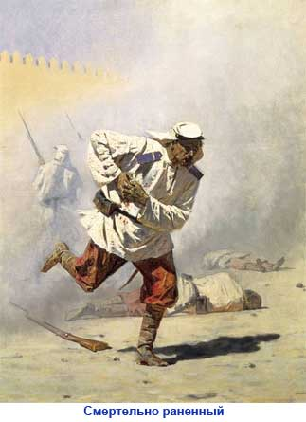 | 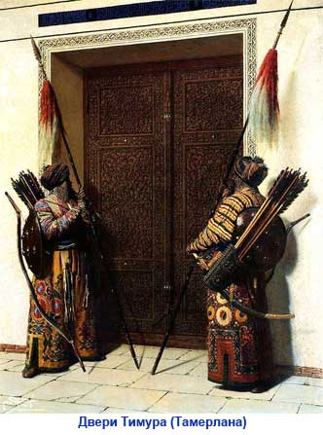
Узнав весной 1877г. о начале русско-турецкой войны, он тотчас же отправляется в действующую армию, оставив в Париже свою мастерскую. Командование причисляет его к составу адъютантов главнокомандующего Дунайской армией с правом свободного передвижения по войскам, но без казённого содержания. Художник участвует в некоторых сражениях. В июне 1877г. он получает тяжёлое ранение, едва не умер в госпитале.
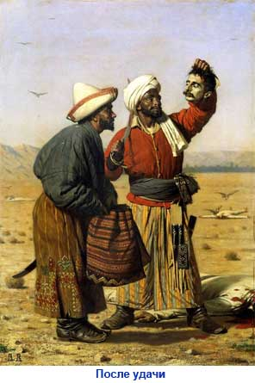 | 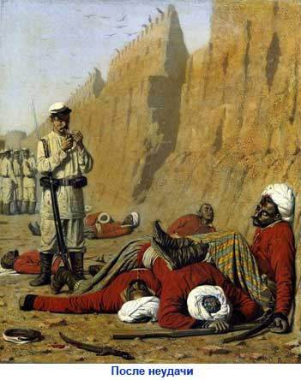
Не дождавшись выздоровления, осенью 1877 года направляется в Плевну, где оказывается участником ее третьего штурма, стоившего русским войскам тяжелых потерь. В зимние месяцы вместе с отрядом М.Д.Скобелева совершает переход через Балканы и участвует в решающем бою на Шипке у деревни Шейново.
В конце войны представлен к награждению "золотой шпагой", однако от награды решительно отказался, заметив впоследствии, что "слишком много видел в те дни и перечувствовал для того, чтобы по достоинству оценить всю "мишуру" славы человеческой".
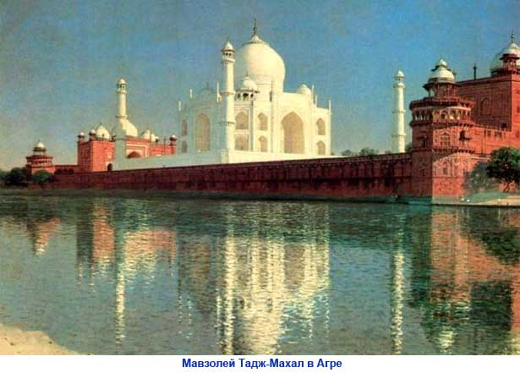
Все это время художник не перестает работать: делает зарисовки и наброски в альбомах, пишет на маленьких - в ладонь величиной - деревянных дощечках живописные этюды к будущим полотнам (рисунков сохранилось более двухсот, этюдов - свыше шестидесяти). Этюды исполнены в новой манере, бегло и обобщенно. Верещагин точно и неотступно фиксирует места сражений, военные укрепления, солдатские лагеря, братские могилы, фигуры убитых, трупы замерзших - все те страшные и обыденные подробности войны, которые с этих пор стоят перед его глазами и неумолимо требуют своего воплощения.
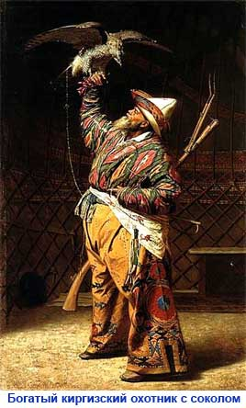 | 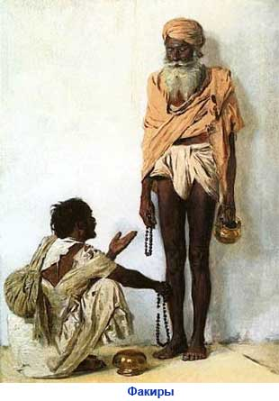
В 1882—1883гг. он снова путешествует по Индии. В 1884г. едет в Сирию и Палестину, после чего пишет картины на евангельские сюжеты.
В 1901г. художник посетил Филиппинские острова, в 1902г. — США и Кубу, в 1903г. — Японию.
Впечатления от поездок воплощались в больших циклах этюдов и картин. В батальных картинах Верещагина публицистически остро, с жестким реализмом раскрывается изнанка войны.
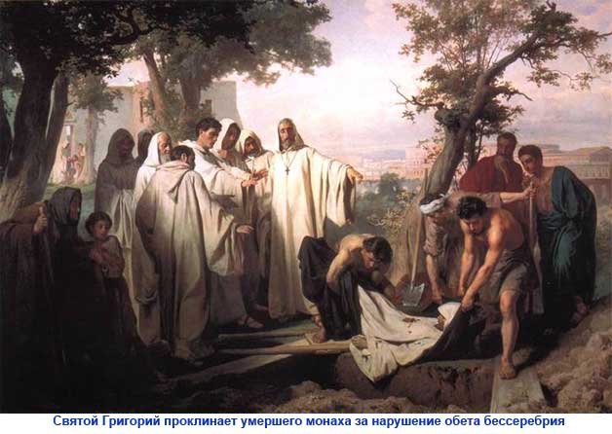
Хотя его знаменитая «туркестанская серия» имеет вполне определенную имперски - пропагандистскую направленность, в картинах над победителями и побежденными всюду тяготеет чувство трагической обреченности, подчеркнутое тусклым желтовато - коричневым, воистину «пустынным» колоритом.
Знаменитым символом всей серии стала картина "Апофеоз войны" (1870–1871гг., Третьяковская галерея), изображающая груду черепов в пустыне; на раме надпись: «Посвящается всем великим завоевателям: прошедшим, настоящим и будущим».
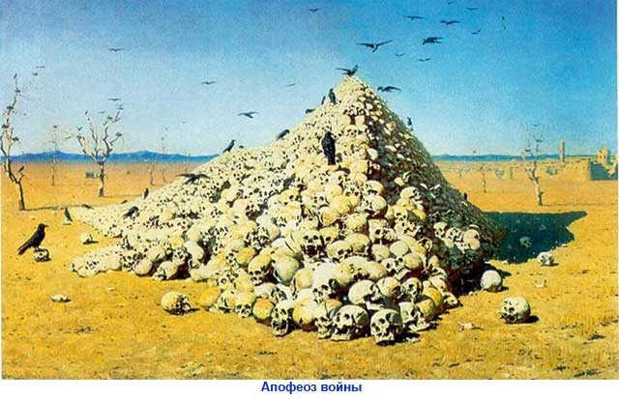
Успех Туркестанской серии и прочих серий Верещагина в России был громадным. "По моему мнению, это - событие. Это завоевание России, гораздо большее, чем завоевание Кауфмана", - резюмирует общественное мнение Крамской. Необходимость сделать серию общественным достоянием не вызывала сомнений, однако вопрос осложнялся тем, что Верещагин ставил непременным условием приобретение коллекции в ее полном составе. То, что не сделал ни двор, ни государственные учреждения, совершил частный человек - московский собиратель П.М.Третьяков, купивший в 1874 году Туркестанскую серию за девяносто две тысячи рублей серебром и открывший ее для широкой публики сначала в помещении Московского общества любителей художеств, а затем после пристройки новых залов специально для верещагинской серии - у себя в галерее.
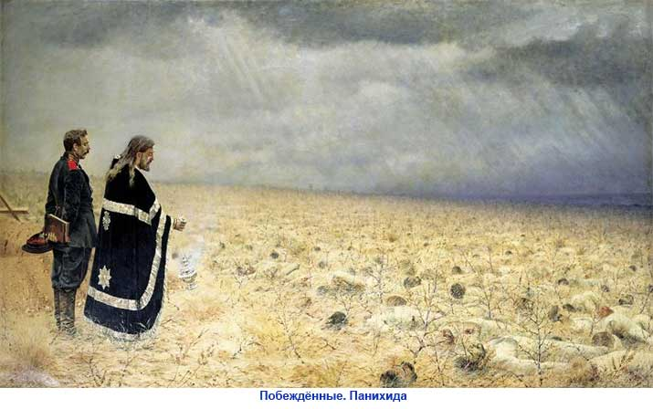
«Туркестанской» серии картин Верещагина не уступает «балканская». В ней художник, напротив, бросает прямой вызов официальной панславистской пропаганде, напоминая о фатальных просчетах командования и страшной цене, которую заплатили русские за освобождение болгар от османского ига. Особенно впечатляет полотно "Побежденные. Панихида" (1878–1879гг., Третьяковская галерея), где под пасмурным небом расстилается целое поле солдатских трупов, присыпанных лишь тонким слоем земли. Широкую известность завоевала также его серия "Наполеон в России" (1887–1900гг.).
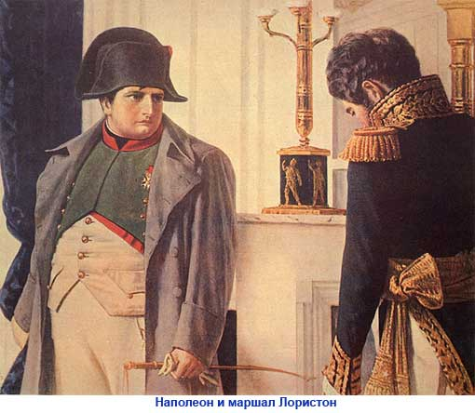
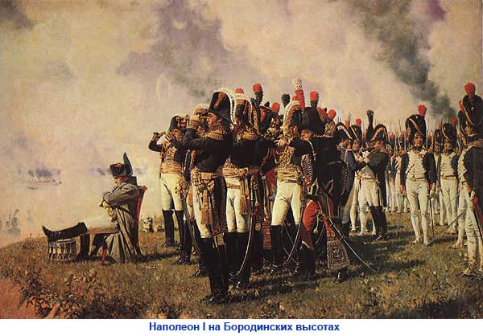
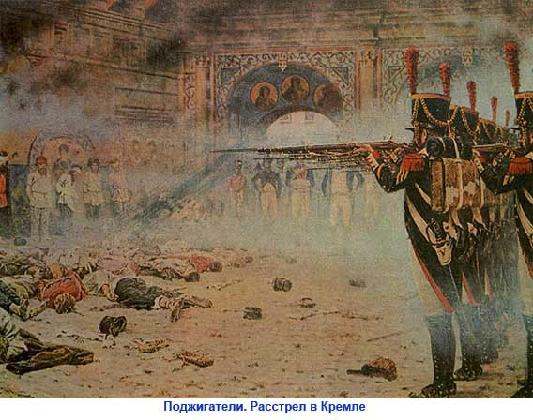
Всю свою жизнь Верещагин отдал благородной цели правдивого изображения войны, ее обличения.
Художник был и одаренным литератором, автором книги "На войне в Азии и Европе. Воспоминания" (1894г.); большой интерес представляют также его "Избранные письма" (переизданы в 1981г.).
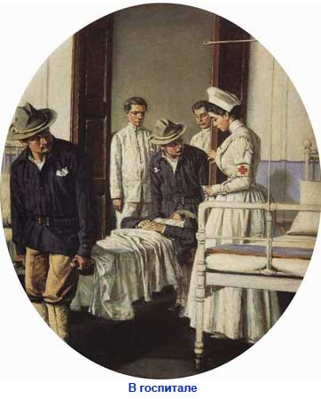 | 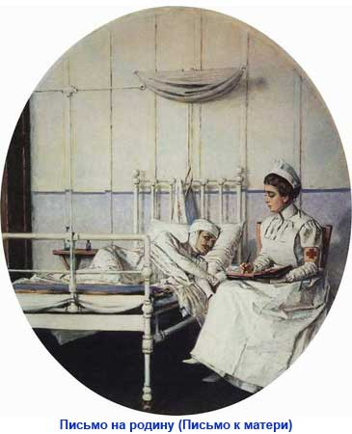
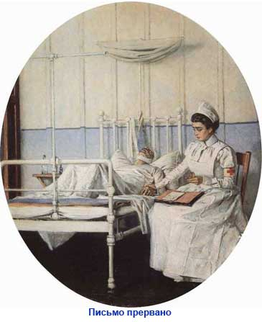 | 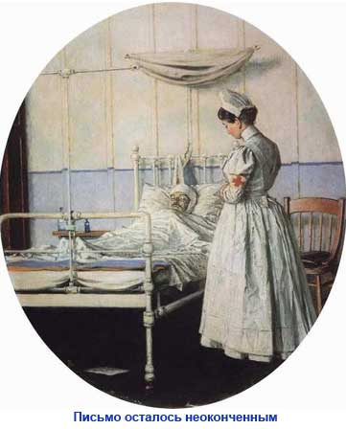
Верещагин - человек противоречий. Безжалостная трезвость суждений и взглядов сочетается в нем с утопической верой в действенность нравственной проповеди средствами искусства.
Принятая на себя миссия "учителя жизни" нередко приходит в столкновение с эгоцентризмом натуры и высокомерным третированием "толпы", равно как призыв к милосердию, сочувствие к чужому страданию - с пристрастием наблюдать и показывать жизнь в ее жестоких подробностях.
Но при всех крайностях и контрастах этой сложной русской души в Верещагине неизменно ощутимы оригинальность, смелость и высота натуры, та своеобразная грандиозность личности, которая побудила Репина в траурной речи о художнике назвать его "сверхчеловеком".
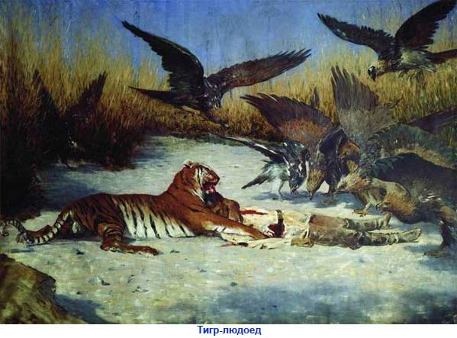
Какие бы критические суждения ни высказывали о Верещагине современники, не возникало сомнений, что в его лице русское искусство имеет одного из самых самобытных своих деятелей. Чем далее идет время, тем явственнее масштаб этой личности. Художественный мир Верещагина не тускнеет, а многие из его идей, которые казались современникам отвлеченными и парадоксальными, мир без войн, грядущая трагедия социализма, колонизационная политика России и межнациональные конфликты, могущие возникнуть на этой почве, решение споров между государствами на уровне мирового сообщества - пожалуй, только теперь могут быть оценены в своей провидческой сущности.
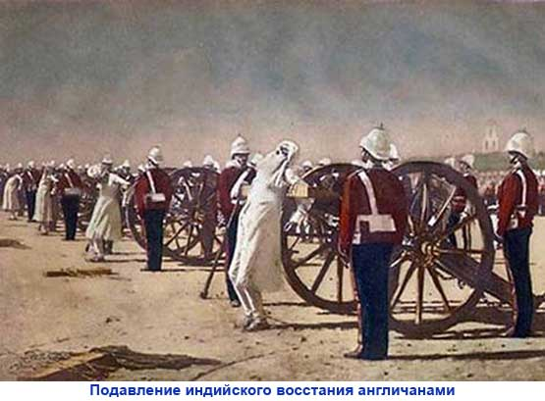
Он жил как бы вопреки всему, что представлялось неизбежным и установленным, словно не ощущая гнета жизненных правил и житейских обстоятельств. Это был человек эгоцентрического склада, откровенно позволявший себе в словах и поступках не считаться с окружением и обстановкой, неудобный в общении, резкий до надменности, изменчивый в настроениях, непредсказуемый в действиях, "человек экспромтов", как сам однажды себя назвал.
Это человек громадной энергии, несокрушимой воли, незаурядной отваги и мужества, разнообразных умений, "бывалый человек", привычно и уверенно чувствующий себя и за мольбертом, и в седле, и в походной палатке, и во фронтовом окопе.
Верещагин никогда не писал по заказу, не склонялся на просьбы и увещевания, исходили ли они от властей, от критики или от публики. Человек обостренного до болезненности чувства достоинства, он более всего боялся потери независимости, того, что "последует, когда мне заткнут глотку деньгами", как он однажды выразился.
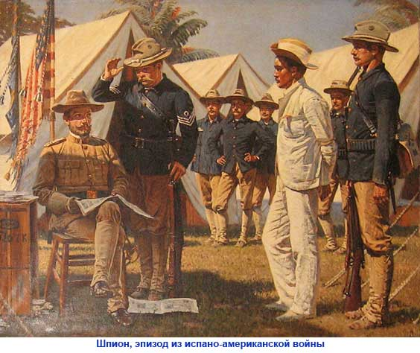
Он не искал поддержки власть имущих, вообще избегал "писания и говорения с важными людьми", поскольку знал за собою особенность быть дерзким и даже грубым против воли. В официальных кругах ему платили тем же: относились недоброжелательно, находили сюжеты его картин тенденциозно-мрачными, а его самого готовы были числить главой нигилизма в русском искусстве.
"Я буду всегда делать то и только то, что сам нахожу хорошим, и так, как сам нахожу это нужным", - Верещагин всю жизнь верен этому принципу и в творчестве, и в убеждениях, и в отношениях с окружающими.
В русском искусстве он стоит особняком. У него нет непосредственных учителей и прямых последователей. Он не связывает себя приверженностью ни к какому художественному объединению, стоит вне партий и кружков, не ищет и не принимает ничьих наград.
"Факты, перенесенные на холст без прикрас, должны красноречиво говорить сами за себя" - вот заветная цель его творческих устремлений.
Его художественные интересы и возможности широки, он выступает как портретист и баталист, архитектурный видописец и пейзажист, жанрист и анималист. "Этот может все", - отозвался о Верещагине Адольф Менцель.
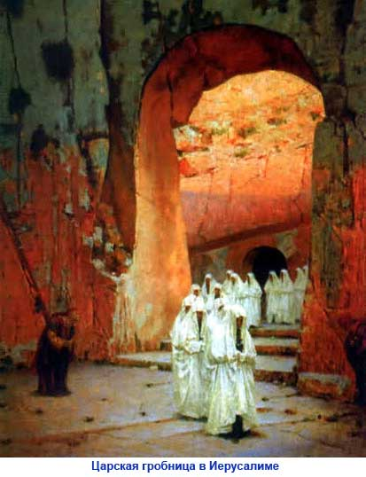
В 1874 году Верещагин публично отказывается от предложенного ему звания профессора Академии художеств, мотивируя это тем, что считает "все чины и отличия в искусстве безусловно вредными". Этот поступок получает широкий резонанс: по существу, Верещагин первый из русских художников, кто решается гласно, открыто, демонстративно поставить себя вне традиционных порядков, - делает то, "что мы все знаем, думаем и даже, может быть, желаем; но у нас не хватает смелости, характера, а иногда и честности поступить так же", - как прокомментировал его поступок Крамской.
Эффект от верещагинских экспозиций был необычайно сильным; для многих это было потрясение, оставшееся в памяти на всю жизнь. "На черном фоне, при электрическом освещении, - свидетельствует В.П.Зилоти, дочь П.М.Третьякова, - эти картины, живые как жизнь, поражали, трогали, ужасали, сражали... за картинами где-то неслись звуки фисгармонии, певучие, тихие, жалобные... Сейчас слышу, как раздирали душу звуки "Песни без слов" Мендельсона; не было почти никого из публики, кто бы не вытирал слез, а я рыдала, спрятавшись в темный угол комнаты. Помню, как-то наш отец сказал в дни этой выставки: "Верещагин - гениальный штукарь, но - и гениальный человек, переживший ужас человеческой бойни".
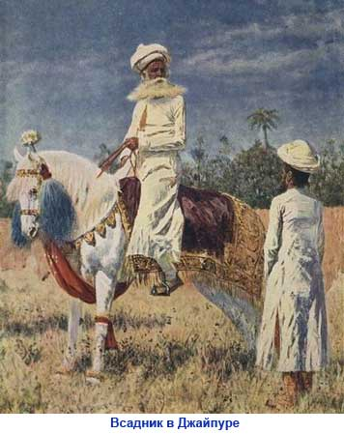
В идее сопровождать показ картин музыкой Верещагин опять-таки впрямую подходит к кинематографу. Однако музыка для него не только фон, сопровождение. В последние годы им владеет мысль о сродстве всех видов искусства. "Ныне все искусства, более чем когда-либо прежде, братья и сестры", - пишет Верещагин в программной статье "О прогрессе в искусстве". Он мечтает о живописно-музыкальном синтезе: на петербургской выставке 1880 года предполагалось выступление симфонического оркестра, которым должен был дирижировать Римский-Корсаков, и лишь недостаточные размеры выставочного помещения помешали осуществиться этому замыслу. Характерно, что современники ставили Верещагина в ряд с Рихардом Вагнером, находя общее между устремлениями художника и вагнеровской идеей о "синтетическом произведении искусства".
Особый резонанс приобретают его статьи против войн, в поддержку движения за их прекращение. Авторитет Верещагина - "борца с войной" - у мировой общественности таков, что в 1901 году его кандидатура выдвинута на соискание первой Нобелевской премии мира.
Верещагин полон творческих планов - и одновременно испытывает безмерную усталость от жизни. "Я просто нервно болен от своих картин и выставок - правда!" - признается он в 1901 году близкому приятелю.
Когда началась русско-японская война, Верещагин поехал на фронт.
Он погиб вместе с командующим флотом адмиралом Макаровым С.О. 31 марта 1904г. в сражении при Порт-Артуре в результате взрыва на броненосце «Петропавловск».
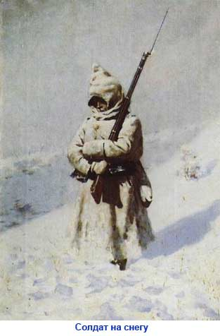
Музей-усадьба Верещагиных в Череповце бережно сохраняет всё, что связано с великим художником. А вот на месте бывшей летней верещагинской усадьбы ныне - просторы Рыбинского водохранилища. Она - под волнами забвения.
Что-то забыто и утрачено в самом творчестве Верещагина; в его методе, взглядах что-то ныне устарело. Но страсть таланта в его лучших полотнах и ныне воздействует на душу.

